柳州市电子政务外网管理实施细则

- 总 则

第一条 为规范柳州电子政务外网（以下简称政务外网）管理工作，根据《广西壮族自治区大数据发展局关于印发广西电子政务外网管理办法的通知》(桂数发〔2020〕9号)、《中共柳州市委办公室 柳州市人民政府办公室关于印发<柳州市政务数据资源管理与应用改革实施方案>的通知》（柳办发〔2020〕4号）等有关规定，制定本细则。
第二条 本细则所称政务外网，是指服务于党委、人大、政府、政协、法院和检察院等各部门，满足其经济调节、市场监管、社会管理和公共服务等方面需要的政务公用网络。
政务外网与互联网逻辑隔离。政务外网分为互联网区、办公区和国家区等功能区域，各区域之间实现逻辑隔离和边界安全防护。互联网区是各部门通过逻辑隔离安全接入互联网的网络区域；办公区是各区县各部门互联互通的网络区域；国家区是为特定安全需求的部门或业务设置的网络区域，与政务外网其他区域逻辑隔离。
第三条 本细则所称业务专网，是指基于各区县各部门内部业务、公共服务、社会管理等需求，与信息系统一起建设的专线或专用网络。业务专网主要由专线与局域网组成，为本部门的信息系统服务，或为本部门与其他部门信息系统互联服务，相对独立且使用财政资金建设。
本细则所称信息系统，是指各级各部门应用信息技术支持履行管理与服务职能，由政府投资建设、政府与社会企业联合建设、政府向社会购买服务或需要政府资金运行维护的信息系统，包括可以执行信息处理的硬件、软件等。
第四条 各县区各部门各单位原则上不再新建和改扩建业务专网，不再单独建设或租用互联网出口，应充分利用已建的政务外网基础设施和使用本级政务外网统一互联网出口。
各级财政部门原则上不再安排新建和改扩建业务专网建设和运行维护经费，不再为各部门单独安排互联网出口建设和运行维护经费。
第五条 各级党委、人大、政府、政协、法院和检察院等部门、事业单位、政府直属企业以及法律、法规授权的具有管理公共事务职能的组织原则上要求接入政务外网。

- 职 责

第六条 市大数据发展局是政务外网建设和管理的主管部门，负责政务外网统筹规划、建设和管理。
第七条 市信息化建设管理中心具体负责市、县（区）、乡（镇）、村四级政务外网建设和管理，负责市级政务外网的日常运行、管理和保障工作，开展非涉密业务专网整合迁移或融合互联工作。
第八条 市委机要保密办公室负责政务外网违规上网涉密信息的监控和泄密事件的查处。
第九条 市公安局负责政务外网网络安全的监控、检查、指导和违法犯罪案件的查处。
第十条 市财政局负责市级政务外网建设、升级扩容、运行维护等费用的统筹安排。
第十一条 接入政务外网的部门和单位（以下简称接入单位）负责本部门本单位内部办公网络的建设、运维和安全管理工作。
第十二条 各县区级政务外网管理单位是本级政务外网主管单位，具体负责本级政务外网的规划、建设、运维和安全管理工作。

第三章 业务管理

第十三条 申请或变更政务外网相关业务执行以下流程：
（一）申请。接入单位向本级政务外网管理单位提出网络接入或变更申请，明确带宽资源、接入方式、接入范围、网络地址、安全等级等具体业务需求，确保接入政务外网的内部办公网络属于非涉密网络且符合国家、自治区政务外网技术标准规范。
（二）审批。政务外网管理单位应在5个工作日内完成政务外网网络接入或变更申请的审批。
（三）制定方案。接入单位和政务外网管理单位联合制定业务实施技术方案，并签订政务外网使用协议。对需在政务外网部署的信息系统，由政务外网管理单位配合接入单位完成备案。
（四）实施。具备实施条件的，政务外网管理单位应在10个工作日内配合接入单位完成组织实施。涉及跨地区、跨部门的业务，由接入单位同本级政务外网管理单位联合组织实施。
（五）业务测试。接入单位测试业务运行状况，向本级政务外网管理单位反馈测试结果。
第十四条 接入单位应指定专人负责管理与政务外网互联的边界设备，未经同意不得擅自移动、挪用、改造、破坏与政务外网对接的边界设备，不得利用政务外网资源开展非政务外网业务，未经同意不得擅自将任何设备接入政务外网。
第十五条 县区级（含乡、村级，下同）政务外网的横向网络接入技术方案须报送市信息化建设管理中心审查。
第十六条 市信息化建设管理中心负责政务外网网络地址、网络域名的统一规划，以及市级政务外网网络地址、网络域名的管理和分配。各县区级政务外网管理单位向上级政务外网管理单位申请网络地址、网络域名，对本级政务外网网络地址、网络域名进行规划、使用和管理。乡、村级政务外网网络地址、网络域名由县级政务外网管理单位统一分配和管理。
第四章 非涉密业务专网迁移

第十七条 各级各类非涉密业务专网，原则上要向政务外网整合迁移或融合互联。
第十八条 非涉密业务专网整合迁移或融合互联应执行以下标准：
（一）对承载国家安全、社会稳定、应急处置等敏感信息的非涉密业务专网予以暂时保留，但应与政务外网实现融合互联；
（二）对承载社会管理和民生服务产生计费收费事项的非涉密业务专网予以暂时保留，但应与政务外网实现融合互联；
（三）对承载部门自身政务职能信息的非涉密业务专网予以整合迁移。整合迁移完成后，仅保留本部门本单位内部办公网络。
第十九条 非涉密业务专网整合迁移或融合互联应执行以下流程：
（一）自查。各部门全面自查非涉密业务专网情况，并报送至市大数据发展局。
（二）制定计划。各部门制定非涉密业务专网整合迁移或融合互联计划（以下简称计划），对确需暂时保留的非涉密业务专网应提出暂时保留的申请，报送市大数据发展局报批或备案。
（三）审查评估。市信息化建设管理中心组织开展现场勘查，必要时组织技术评审，应在10个工作日内完成计划的审查评估工作，提出非涉密业务专网暂时保留的审查评估意见。
（四）审批。市大数据发展局应在5个工作日内完成计划或非涉密业务专网暂时保留的审批。
（五）融合互联。对经批准同意暂时保留的非涉密业务专网，应与政务外网实现融合互联，并具备数据共享与开放所需的网络环境，其承载的信息系统应向政务外网开放相关数据接口。对需整合迁移的非涉密业务专网，应与政务外网融合互联。
（六）整合迁移。对需整合迁移的非涉密业务专网，将其承载的信息系统迁移至政务外网对应区域。
（七）撤销合并。对需整合迁移的非涉密业务专网，其承载的信息系统整合迁移完毕后，非涉密业务专网应逐步撤销合并，仅保留本部门本单位内部办公网络。
第二十条 对经批准同意暂时保留的非涉密业务专网，由原主管部门负责其网络运维和安全管理工作。对需整合迁移的非涉密业务专网，整合迁移期间，由原主管部门负责其网络运维和安全管理工作；整合迁移完成后，各部门负责本部门内部办公网络的运维、安全管理工作。

第五章 安全防护

第二十一条 市级政务外网应达到网络安全等级保护第三级的要求，县级政务外网应达到网络安全等级保护第二级的要求。
第二十二条 政务外网互联网区与互联网之间，部署安全设备实现安全连接。接入单位通过互联网远程访问政务外网公用网络区的资源应使用数字证书进行身份认证和使用国密算法进行传输链路加密。
第二十三条 在政务外网上使用的数字证书应符合国家政务外网电子认证相关规范，市级政务外网数字证书注册服务机构应按照国家有关规定进行审核、发放和管理数字证书。
第二十四条 各级各部门的非涉密业务专网或信息系统在接入政务外网前，应按照网络安全等级保护的要求，完成备案及测评工作，并出具相关证明。各级政务外网管理单位要配合做好部署在政务外网的信息系统的网络安全等级保护测评工作。
第二十五条 各级政务外网管理单位要加强政务外网安全防护，主要负责包括但不限于以下工作：
（一）做好本级政务外网网络与信息安全的保障工作；
（二）在进行政务外网规划、设计和建设时，应同步做好安全保障系统的规划、设计和建设；
（三）组织开展网络安全监测、网络与信息安全检查和风险评估，及时发现、定位、分析、控制安全事件，责成存在问题的单位进行整改，定期向上级政务外网管理单位和本地信息安全主管部门报告网络安全状况；
（四）制定网络与信息安全应急预案，并定期开展应急演练。发现重大故障、安全事件要及时处理，并向上级政务外网管理单位即时报告，对安全事件需同步向本级网信、公安部门报告；
（五）加强安全审计工作，审计记录的保存时间不少于半年；
（六）加强政务外网终端安全管理，须安装计算机防病毒系统并及时更新补丁，实行跨网络区域访问控制。对承担政务外网建设和运维管理的所有终端应安装终端管理软件，实行统一管理。
第二十六条 政务外网承载不涉及国家秘密的信息系统和信息，不得存储、处理和传输涉及国家秘密的信息和数据。政务外网承载的信息系统应按照网络安全等级保护的要求，采取必要的安全保障措施，其信息安全由该系统主管部门负责。信息系统需要与政务外网的互联网区、办公区或国家区进行跨区数据交换时，应按照政务外网的安全要求采取相应的安全保障措施。
第二十七条 任何单位或个人必须遵守国家有关法律、法规，不得利用政务外网危害国家安全、处理国家秘密和工作秘密，不得侵犯国家、社会和集体利益以及公民的合法权益，不得从事违法犯罪活动，不得有危害政务外网或信息系统正常运行的行为。

第六章 运维管理

第二十八条 各级政务外网管理单位应当按照相关技术标准，对各级政务外网节点机房进行建设、升级扩容和运行管理，相关经费应纳入本级年度财政预算予以保障。各级政务外网管理单位应通过自建或租用线路等方式，满足接入单位的网络使用需求。
第二十九条 各级政务外网管理单位应组建政务外网专职运维团队，负责网络运行监控、故障处理等运行维护工作，确保政务外网全年不间断运行。鼓励以购买服务的方式组建运维团队。
第三十条 各级政务外网管理单位应建立热线电话、邮件、网站等服务渠道，为本级接入单位提供技术支持服务。

第七章 评价管理

第三十一条 市大数据发展局每年组织对政务外网运行质量进行评价考核：
（一）接入单位。主要考核接入单位的管理配合度、非涉密专网整合迁移或融合互联度等情况。
（二）政务外网管理单位。主要考核政务外网网络覆盖范围、运行质量和安全保护等网络建设情况，以及服务响应及时性、服务满意度等网络服务质量。

第八章 附 则

第三十二条 各县区可参照执行。
第三十三条 本细则由市大数据发展局负责解释。

附件：1．非涉密业务专网整合迁移或融合互联流程图
2．柳州电子政务外网网络业务申请流程图
附件1

非涉密业务专网整合迁移或融合互联流程图

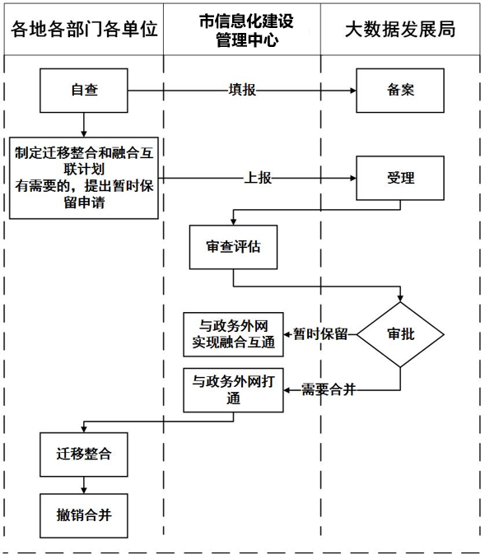
附件2

柳州市电子政务外网网络业务申请流程图

